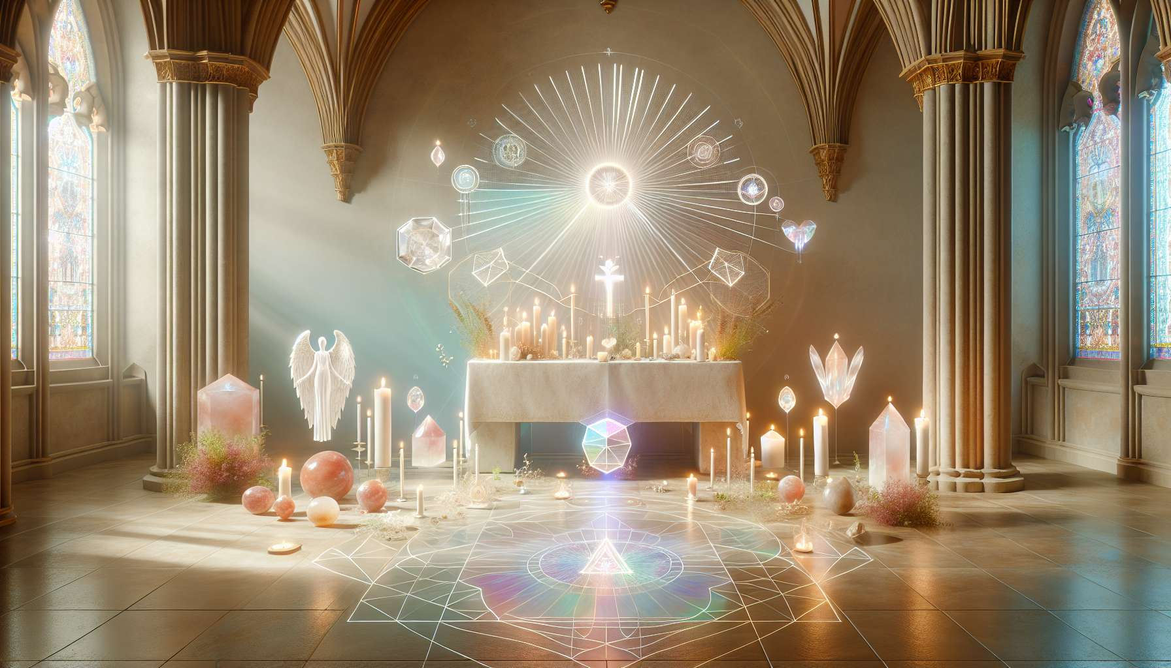

L'altare e lo spazio sacro sono al centro della pratica dell'Angelic Healing. Creano un ponte tangibile tra il mondo fisico e i regni sottili, invitando la presenza degli angeli e delle energie di guarigione nella nostra realtà. Più che una semplice disposizione di oggetti, l'altare è un riflesso del nostro mondo interiore, una proiezione sacra della nostra intenzione e devozione.  
  
Ogni elemento disposto sull'altare ha il suo significato simbolico e vibratorio. Le candele, con la loro fiamma vivente, rappresentano la luce della nostra anima e la presenza illuminante degli angeli. I cristalli, con la loro geometria perfetta, ancorano le frequenze di purezza, armonia e guarigione. Le immagini pie o le rappresentazioni di angeli evocano le loro qualità e le loro benedizioni, connettendoci alla loro essenza. Incenso, fiori, acqua santa... Ogni offerta è una preghiera materializzata, un dono del nostro cuore alla Fonte.  
  
La creazione di un altare è un atto intuitivo e personale. Riflette il nostro unico rapporto con gli angeli e la nostra sensibilità spirituale. Alcuni saranno attratti da altari colorati e abbondanti, pieni di vita e ispirazione. Altri preferiranno altari essenziali e minimalisti, che invitano al silenzio e alla interiorità. L'essenziale è seguire la nostra guida interiore e creare uno spazio che risuona con la nostra anima, dove ci sentiamo naturalmente connessi e ispirati.  
  
Ad esempio, un praticante dedicato all'Arcangelo Michele potrebbe creare un altare guerriero, con una spada simbolica, candele rosse, pietre protettive come la labradorite o l'ossidiana. Un altro, appassionato delle virtù terapeutiche delle piante, comporrà un altare vegetale, ornato con mazzi di fiori di Bach, fiale di elisir floreali e mandala di petali. Ogni altare è una creazione unica, come il nostro giardino interiore.  
  
Al di là dell'estetica, l'altare è soprattutto uno spazio vivente, che richiede di essere abitato e onorato. È con la nostra presenza regolare e la nostra devozione che lo attiviamo, che insuffliamo vita in questo spazio sacro. Ogni giorno, il praticante prenderà il tempo di ritirarsi lì, di depositare le sue preghiere e le sue gratitudini, di meditare e di sentire la presenza degli angeli. Si prenderà cura di purificare regolarmente il suo altare, di rinnovare le offerte, di armonizzarlo con i ritmi delle stagioni e delle lune. In questo modo, l'altare diventa un recipiente sempre più radiante di luce e grazia.  
  
Durante i trattamenti di Angelic Healing, l'altare diventa il punto focale dello spazio sacro, il cuore pulsante da cui emanano le energie di guarigione. Il praticante vi posizionerà i cristalli e gli elisir floreali scelti in risposta ai bisogni del cliente. Brucerà un incenso specifico per creare un'atmosfera favorevole al rilascio e alla recettività. Inviterà il suo cliente a formulare una preghiera o un'intenzione davanti all'altare, sigillando simbolicamente il rituale di cura.  
  
Lo spazio sacro, però, si estende oltre i confini dell'altare. È l'ambiente globale in cui si svolge la cura, un cocoon vibratorio di pace, purezza e rinnovamento energetico. Il praticante farà in modo che questo spazio sia pulito, armonioso, immerso in una luce morbida e un'atmosfera tranquilla. Potrebbe posizionare candele e cristalli in punti strategici, creando una geometria sacra propizia alla circolazione delle energie di guarigione.  
  
Musica dolce, luce soffusa, colori rilassanti... Ogni dettaglio dello spazio sacro è pensato per favorire il rilascio, l'interiorità e l'apertura alle dimensioni sottili. Il cliente è invitato a liberarsi del mondo esterno, a posarsi in questo scrigno di dolcezza per riconnettersi alla sua essenza profonda. Lo spazio sacro diventa allora un santuario dell'anima, un luogo fuori dal tempo e dallo spazio dove può avvenire la magia della trasformazione interiore.  
  
Così, grazie alla grazia dell'altare e alla creazione consapevole dello spazio sacro, il praticante di Angelic Healing tesse un ponte di luce tra la Terra e il Cielo. Impara l'arte delicata dell'invocazione e della manifestazione, della materializzazione delle energie divine nella materia. Ogni cura diventa una celebrazione, un rituale sacro in cui il visibile e l'invisibile si fondono per rivelare la perfezione e la guarigione inerenti a ogni essere.  
  
Cultivando questa presenza all'altare e quest'arte dello spazio sacro, il praticante affina la sua propria sensibilità vibratoria. Sviluppa la sua capacità di percepire e interagire con le dimensioni sottili, di diventare il canale cristallino delle energie angeliche. Il suo altare interiore si risveglia, irradiando la luce della sua devozione e del suo servizio disinteressato. E nel tempio del suo cuore, accoglie con grazia il sussurro degli angeli e la dolce presenza del Divino.  
  
Punti da ricordare :  
  
- L'altare e lo spazio sacro sono fondamentali nella pratica dell'Angelic Healing, creando un legame tra il mondo fisico e i regni sottili.  
  
- Ogni elemento dell'altare ha un significato simbolico e vibratorio (candele, cristalli, immagini, offerte).  
  
- La creazione di un altare è un atto intuitivo e personale, che riflette l'unico rapporto del praticante con gli angeli.  
  
- L'altare è uno spazio vivente che deve essere abitato, onorato e purificato regolarmente dal praticante.  
  
- Durante le cure, l'altare diventa il punto focale dello spazio sacro, dove vengono depositati i cristalli, gli elisir e le offerte in relazione ai bisogni del cliente.  
  
- Lo spazio sacro si estende oltre l'altare, creando un'atmosfera propizia alla guarigione (luce soffusa, musica, colori rilassanti).  
  
- Con l'altare e lo spazio sacro, il praticante di Angelic Healing tesse un ponte tra il visibile e l'invisibile, facendosi canale delle energie angeliche.  
  
- Cultivando questa presenza all'altare, il praticante affina la sua sensibilità vibratoria e sviluppa la sua capacità di interagire con le dimensioni sottili.